**UNIVERZITET SINGIDUNUM**

Fakultet za informatiku i računarstvo

**Razvoj web sajta turističke agencije "Tourizm" u PHP tehnologiji**

*- diplomski rad -*

**Mentor:**  **Kandidat:**  
*prof. dr. Vladislav Miškovic Miloš Žarković*

*Beograd, 2015.*

Sadržaj

1. Uvod 3

1.1 Cilj razvoja 3

1.2 Obim sistema 3

1.3 Tehnologije 3

1.3.1 Front end 4

1.3.2 Back end 5

1.3.3 Druge popularne tehnologije za razvoj web-a 6

1.3.4 Gotova CMS rešenja 6

1.3.5 PHP Frameworks 6

1.4 Struktura aplikacije 7

1.5 Alati 8

1.5.1 Atom 8

1.5.2 MySQL Workbench 8

2. Funkcionalnost 8

2.1 Frontend 8

2.1.1 Korisnički deo 8

2.1.2 Administracija 9

2.2 Backend 9

2.2.1 Rutiranje (Routing) 9

2.2.2 Template sistem (View fajlovi) 10

3. Zaštita 11

3.1 Zaštita izvornog koda i logike aplikacije 11

3.2 Autorizacija i autentifikacija 11

3.3 Obrada podataka 11

3.3.1 Napad SQL Injection 11

3.3.2 Funkcija real_escape_string 12

4. Baza podataka 12

4.1 UML dijagram 12

4.2 Tabele 13

5. Prilog 14

5.1 Frontend 14

5.2 Backend 16

5.3 UML use case diagram 17

Literatura 18

# 1. Uvod

## Cilj razvoja

Cilj razvoja ove web aplikacije je da olakša poslovanje turističke agencije na internetu. Zbog nedostatka odgovarajućih CMS (eng. Content Мanagement System –sistem za upravljane sadržajem) rešenja, odlučeno je da se razvije novi sistem u programskom jeziku PHP korišćenjem MVC dizajn paterna. Razlog za to je mogunost brzog razvoja i lakog održavanja aplikacije i koda.

## Obim sistema

Aplikacija se sastoji iz dela za administraciju destinacija i rezervacija i dela za pregled i rezervacije destinacija. Pored toga postoje stranice koje služe za detaljan pregled i pretragu svih destinacija, kao i kontakt stranica.

Administrator se prijavljuje na sistem upotrebom korisničkog imena i lozinke. On može da dodaje, briše i menja destinacije, takođe ima pristup pregledu svih rezervacija I svih destinacija.

Korisnik može da pregleda listu svih destinacija, pojedinačnu destinaciju, da pretražuje destinacije i može da napravi rezervaciju. Takođe može da pošalje email putem forme na stranici Kontakt.

## 1.3 Tehnologije

Za razvoj ove aplikacije korišćen je **MVC** (Model View Controller) dizajn patern. **MVC arhitektura** je softverski patern Model-View-Controller koji odvaja prikaz informacija od interakcije korisnika sa tim informacijama.

**Model** se sastoji od podataka aplikacije, poslovnih pravila, logike i funkcija.

**View** može da bude bilo koji izlazni prikaz podataka, kao što je dijagram ili grafik. Više prikaza istog podatka je moguće, kao što je grafik sa barovima za menadžment i tabelarni prikaz za računovođe.

**Controller** uzima ulazne podatke i konvertuje ih u komande za model ili view.

Za razvoj prezentacije korišćene su sledeće tehnologije: HTML, CSS i jQuery. Za logiku aplikacije (backend) korišćen je programski jezik PHP i MySQL sistem za rad sa bazom podataka.

### 1.3.1 Front end

#### 1.3.1.1 Jezik HTML

**HyperText Markup Language [1]**, poznatiji kao **HTML**, razvio je Tim Berners-Lee, 1990 godine. HTML je standardni jezik za označavanje i koristi se za kreiranje veb stranica koje se prikazuju na WWW-u (Worl Wide Web-u). Svaka stranica sadrži jednu ili više konekcija ka drugim stranicama koje se nazivaju *hyperlinks*. Veb pregledači mogu da čitaju HTML datoteke i da ih prevode u vidljive ili zvučne veb stranice.

HTML opisuje strukturu sajta semantički zajedno sa signalima za prezentaciju, što ga čini markup jezikom, a ne programskim jezikom. Bez HTML-a, pregledači ne bi znali kako pravilno da formatiraju tekst, učitaju slike ili druge elemente na stranici.

#### 1.3.1.2 Jezik CSS

**Cascading Stile Sheets (CSS) [2]** je stilski jezik koji se koristi za opisivanje prezentacije dokumenta pisanog u markup jeziku (HTML-u). Prvi ga je razvio Håkon Wium Lie, 1994. godine. CSS je dizajniran pre svega da omogući odvajanje sadržaja dokumenta od prezentacije dokumenta, uključujući aspekte kao što su raspored, boje i fontovi. Jedan CSS fajl može da se poveže sa više HTML stranica, što omogućava developeru da menja izgled više stranica istovremeno.

CSS3 je verzija CSS-a koji zamenjuje CSS2. Ona uvodi niz novih selektora i osobina koje omogućavaju veću fleksibilnost rasporeda stranica i prezentacije. Neke novine, kao što je box-shadow osobina (koja omogućava da se senke dodaju elementu), omogućavaju da se vizuelni efekti primenjuju bez potrebe za stvaranjem posebne slike.

#### 1.3.1.3 Jezik JavaScript

**JavaScript [3]** je programski jezik koji se obično koristi u veb razvoju. Prvobitno je razvijen od strane Netscape-a kao sredstvo za dodavanje dinamičnosti i za interakciju između elemenata na sajtovima. Dok je JavaScript pod uticajem Java, sintaksa je sličnija C-u i zasniva se na ECMAScript, script jezik razvijen od strane Sun Microsistems.

JavaScript je skripting jezik na strani klijenta, što znači da se izvorni kod obrađuje u veb pregledaču klijenta, a ne na veb serveru. To znači da JavaScript funkcije mogu da rade i nakon što se veb stranica učita, bez komunikacije sa serverom. Na primer, JavaScript funkcija može da proveri veb formular pre nego što se pošalje, kako bi se uverili da su sva polja popunjena. JavaScript kod može da proizvede poruku o grešci pre nego što se bilo koja informacija zapravo prenese na server.

#### 1.3.1.4 JavaScript biblioteka jQuery

**jQuery** je kros platformska **JavaScript** biblioteka koja je dizajnirana da olakša izvršavanje skripti na klijentskoj strain. jQuery je najpopularnija JavaScript biblioteka koja se danas koristi, koriste je 65% od 10 miliona najposećenijih sajtova na internetu.

### 1.3.2 Back end

#### 1.3.2.1 Jezik PHP

**PHP [4]** je jezik za izvršavanje skripti na serverskoj strani dizajniran za veb razvoj, ali se koristi i kao programski jezik opšte namene. Od januara 2013. godine, PHP je instaliran na više od 240 miliona sajtova (39% od svih ispitanih) i na 2,1 miliona veb servera. Prvobitno razvijena od strane Rasmus Lerdorf-a 1994. godine, referentna implementacija PHP-a (koju pokreće Zend Engine) sada održava PHP Group. Iako je prvobitno bio skraćenica za Personal Home Page, sada se zove PHP: Hypertext Preprocessor, koji je rekurzivni akronim.

#### 1.3.2.2 Jezik SQL

**Structured Query Language (SQL) [10]** je standardni kompjuterski jezik za upravljanje relacionim bazama podataka i manipulaciju podataka. SQL se koristi za upit, dodavanje, ažuriranje i izmenu podataka. Većina relacionih baza podataka podržava jezik SQL, što je dodatna prednost za administratore baza podataka (DBA), jer se od njih često zahteva da održavaju baze podataka na raličitim platformama.

#### 1.3.2.3 MySQL

**MySQL [4]** je sistem otvorenog koda za upravljanje relacionim bazama podataka (RDBMS), razvijen je 1995. godine; u julu 2013., bio je drugi najkorišćeniji RDBMS u svetu, i najrasprostranjeniji klijent–server RDBMS otvorenog koda. Dobio je naziv po ćerki suosnivača Michael Widenius-a, My. SQL je akronim za Structured Query Language. MySQL je napisan u C i C++ i kompatibilan je sa svim većim operativnim sistemima.

### 1.3.3 Druge popularne tehnologije za razvoj web-a

#### 1.3.3.1 ASP.NET

**ASP.NET [5]** je razvojno okruženje na serverskoj strani otvorenog koda za razvoj dinamičkih veb aplikacija. Razvijen je od strane Microsoft-a s namerom da olakša programiranje dinamičkih veb sadržaja i veb servisa. Mark Anders i Scott Guthrie iz Microsofta su napravili prvu verziju ASP.NET-a 1992. godine.

ASP.NET radi sa Internet Information Server (IIS) da dostavi sadržaj kao odgovor na klijentov zahtev. Dok obrađuje zahtev, ASP.NET obezbeđuje pristup svim .NET klasama, prilagođenim komponentama i bazama podataka, slično radu desktop aplikacija.

#### 1.3.3.2 Oracle DB

**Oracle DB [6]** sistem je izgrađen na framework-u relacionih baza podataka u kome objektima podataka direktno pristupa korisnik (ili frontend aplikacije) pomoću struktuiranog query jezika (SQL). Oracle je u potpunosti skalabilna relaciona baza podataka i često je koriste globalne kompanije, koje upravljaju i procesiraju podatke u lokalnim i širim mrežama. Oracle baza podataka ima svoju mrežnu komponentu koja joj omogućava komunikaciju preko mreže.

### 1.3.4 Gotova CMS rešenja

**Wordpress [7]** je CMS (Content Management System) igrađen na PHP-u i MySQL-u pod GPL licencom. Wordpress je novi softver, ali je njegov razvoj započet još 2001. godine. Očeo je sa radom 2003. sa malim delom koda koji je služio da unapredi tipografiju svakodnevnog pisanja, sa svega nekoliko korisnika. Od tada je rastao i postao jedan od najvećih blogging alata u svetu, danas ga koriste milioni sajtova i nekoliko desetina miliona ljudi posećuje te sajtove svakog dana.

Wordpress je dobar sistem za vođenje i administraciju nekog manjeg sajta ili bloga, ali smatram da nije dobar za razvoj specifičnih rešenja i održavanje koda, jer zavisi od različitih developera koji su radili na plugin-ovima i temama.

### 1.3.5 PHP Frameworks

**CodeIgniter [8]** je zasnovan na popularnom Model-View-Controller razvojnom paternu. Dok su kontroler klase neophodne za razvoj u CodeIniter-u, modeli i view fajlovi su opcioni. CodeIgniter je najistaknutiji zbog svoje brzine u poređenju sa drugim PHP okvirima. PHP tvorac, Rasmus Lerdorf, rekao je na frOSCon u avgustu 2008., uz napomenu da mu se sviđa CodeIgniter "zato što je brži, lakši i najmanje nalik okviru (framework-u)."

**Zend Framework [9]** (ZF) je objektno orijentisan framework, otvorenog koda, implementiran u PHP 5 i izdat pod licencom New BSD License. Zend Framework se često naziva ’komponenta biblioteka’, jer ima mnogo labavo spregnutih komponenata koje se mogu koristiti manje ili više nezavisno. Zend Framevork 2 koristi 100% objektno orijentisani kod i koristi većinu novih karakteristika PHP 5.3, odnosno namespaces, kasno statičko povezivanje (late static bindings), lambda funkcije i zatvaranja (closures).

## 1.4 Struktura aplikacije

Aplikacija je razdvojena u dva direktorijuma, ’**system**’ i ’**public**’. U public folderu aplikacije se nalaze fajlovi kojima je moguće direktno pristupiti, a u folderu system se nalazi logika aplikacije i tim fajlovima nije moguće direktno pristupiti.

Sadržaj **/public** direktorijuma:

* */css – direktorijum za smeštanje CSS fajlova tj. stilova.*
* */js – direktorijum u kome se čuvaju JavaScript fajlovi.*
* */img – direktorijum za skladištenje slika*
* *.htaccess (hypertext access) – konfiguracioni fajl*
* *Index.php – glavna skripta koja pokreće aplikaciju*

U folderu **/system** se nalaze svi fajlovi vezani za izvršavanje aplikacije

* /models – fajlovi koji služe za rad sa podacima
* /views – fajlovi za prezentaciju podataka
  + /admin – fajlovi za prezentaciju podataka iz admin dela
* /controllers – fjlovi koji prihvataju zahteve I podatke od korisnika
* /includes – fajlovi sa pomoćnim metodama i klasama

## 1.5 Alati

Softverski alati korišćeni za razvoj ove veb aplikacije.

### 1.5.1 Atom

Za pisanje izvornog koda korišćen je tekstualni editor **Atom**. Atom je besplatan editor otvorenog koda za OS X, Linux i Windows sa podrškom za plug-inove pisane u Node.js-u i ugrađenom Git kontrolom, razvijen od strane GitHub-a. Atom je desktop aplikacija izgrađena na veb tehnologijama; Drugim rečima, nije online veb aplikacija.

### 1.5.2 MySQL Workbench

Zadizaj baze podataka i tabela, korišćen je MySQL Workbench. **MySQL Workbench** je dizajn alat za vizuelni prikaz baza podataka koji integriše SQL razvoj, administraciju, dizajn baza podataka, kreiranje i održavanje u jedano integrisano razvojno okruženje za MySQL sistem baza podataka. On je naslednik DBDesigner-a 4 kreiran od strane fabFORCE.net i zamenjuje prethodni softverski paket, MySQL GUI Tools Bundle.

# 2. Funkcionalnost

## 2.1 Frontend

Tipovi korisnika veb aplikacije, ograničenja i funkcionalnosti koje mogu da koriste.

### 2.1.1 Korisnički deo

Na početnoj stranici korisniku se prikazuje deo sa 4 poslednje destinacije koje su ubačene u ponudu. Ispod se nalazi deo koji služi za predstavljanje turističke agencije i kratku istoriju.

Na stranici *Sve ponude* korisniku se prikazuju sve destinacije iz ponude. Ukoliko ima više ponuda, postoji straničenje (paginacija) koja služi za navigaciju između stranica. Korisnik takođe ima mogućnost da koristi pretragu ponuda. Pretraga se vrši po nazivima destinacija i njihovom opisu.

*Kontakt* stranica prikazuje kontakt informacije, mapu i formu za slanje email poruke turističkoj agenciji. Mapa se prikazuje pomoću Google Maps servisa.

Na stranici pojedinačne destinacije, korisnik može da pročita ceo opis destiancije i klikom na dugme ‘Rezerviši’ otvara novu stranicu sa formom za rezervaciju. Osim prisutnosti obaveznih podataka (ime, telefon i email) prilikom slanja forme za rezervaciju proverava se i preostali broj slobodnih aranžmana. Ukoliko je sve u redu, rezervacija se zapisuje u tabelu ‘reservations’.

### 2.1.2 Administracija

Administrator se prijavljuje na sistem pomoću korisničkog imena i lozinke. Podaci koje je korisnik poslao se porede sa podacima iz tabele ‘users’, gde se lozinka pre provere hešuje pomoću php funkcije md5().

Ukoliko je logovanje na sistem uspešno, korisničko ime se zapisuje u $_SESSION[‘username’] promenljivu i korisniku se preikazuje deo za pregled destinacija, opcija za dodavanje novih destinacja, za izmenu postojećih i za brisanje destinacija.

U delu za dodavanje novih destinacija korisnik može da navede ime destinacije, opis, sliku, ukupan broj aranžmana za tu destinaciju i datum od kad do kad može da se poseti destinacija.

Administrator takođe ima uvid u sve rezervacije, kao i mogućnost da ih obriše. Da bi se sprečilo neželjeno brisanje podataka iz baze, uveden je dodatni korak za potvrdu u vidu JavaScript popup prozora.

## 2.2 Backend

Tehnologije i funkcionalnosti korišćene za razvoj pozadinskog dela aplikacije.

### 2.2.1 Rutiranje (Routing)

Pored implementacije MVC arhitekture, za olakšani razvoj aplikacije uveden i je sistem rutiranja. U .htaccess fajlu je podešeno da svi zahtevi idu preko index.php fajla, u njemu se instancira Route klasa i na osnovu vrednosti niza $_SERVER[’ REQUEST_URI’] ona određuje koji deo aplikacije će biti izvršen.

U direktorijimu ‘*system/includes/routes.php*’ su definisane sve rute koje se koriste u aplikaciji kao i klase i metode koje je potrebno pozvati ukoliko korisnik zatražu tu adresu. Ako korisnik zatraži adresu koja nike definisana i ovom fajlu, korisniku se prikazuje stranica sa greškom 404 (page not found).

Cilj ovoga je da se naprave lepi (eng. pretty) URLs, tj. da se umesto klasicnih ruta kao što je npr. *tourizm.app/rezervisi.php?id=8* napravi *tourizm.app/rezervisi/8.*

Nove rute se definišu tako što se metodi $route->add() proslede dva argumenta, naziv rute npr. „/nova/ruta“ i ime kontrolera i metode „Kontroler@metoda“. Kao alternativa, ukoliko ne želimo da pozivamo kontroler, metodi add() možemo proslediti i anonimnu funkciju (anonymous function).

Ruta koja prosleđuje argumente za metodu kontrolera se definiše tako što se na kraj putanje doda ključna reč /(:num) ili /(:any) ukoliko prosleđujemo integer vrednost ili string, respektivno.

Glavna uloga rutera je da prepozna traženi URI i da odredi koji kontroler i metodu treba da pozove, tu informaciju prosleđuje glavnom (Core) kontroleru, koji pokreće metodu, određuje template i ispisuje stranicu.

Primer definisanja **rute** i **metode** kontrolera.

$core->route->add(’/destinacije’, ’listing@Destinations’);

### 2.2.2 Template sistem (View fajlovi)

Cilj ove funkcionalnosti je da olakša razvoj i održavanje frontend-a i razdvoji dizajn od logike aplikacije. Na ovaj način će u budućnosti biti lakše izmeniti neki vizuelni deo aplikacije, a da se pri tome ne ugrozi postojeća funkcionalnost.

Svaka stranica ima svoj view fajl sa odgovarajućim imenom koji se učitava u glavni (main) view fajl. U glavnom view fajlu su definisane putanje ka resursima kao što su css i javascript fajlovi, glavna struktura HTML-a, header i footer.

Svkai kontroler u svojim metodama koje služe za prikaz stranica ima definisan template (view) fajl. Template fajl u sebi ima definisane php promenljive, uslove i petlje koje dobijaju svoje vrednosti i zvršavaju se nakon pozivanja odgovarajućeg kontrolera.

Primer **View** fajla za ispisivanje članka sa naslovom i tekstom.

<article>

<h1><?php echo $title; ?></h1>

<p><?php echo $description; ?></p>

</article>

# 3. Zaštita

## 3.1 Zaštita izvornog koda i logike aplikacije

Zbog bolje zaštite od nedozvoljenog pristupa, sva logika aplikacije je smeštena u folder ‘system’ koji je izmešten van root direktorijuma.

Kao dodatna zaštita, na početku svake php skripte se proverava odakle je skripta pozvana i zabranjuje se direktan pristup fajlu, tako što se proverava da li je definisana konstanta ‘BASEPATH’.

## 3.2 Autorizacija i autentifikacija

Prilikom prikazivanja stranica iz admin dela, vrši se provera da li je korisnik prijavljen na sistem. Provera se vrši tako što se proverava prisutnost vrednosti $_SESSION[’username’]. Ukoliko provera vrati *false,* korisnik se preusmerava na stranicu za logovanje na sistem. U suprotnom korisnik nesmetano nastavlja da koristi sistem.

## 3.3 Obrada podataka

Pri slanju svake form radi se validacija i normalizacija ulaznih podataka. Proverava se da li su popunjena sva obavezna polja i ako jesu radi se prevencija SQL Injection napada pomoću mysqli funkcije real_escape_string().

### 3.3.1 Napad SQL Injection

**SQL injection [11]** napad je pokušaj da se bazi podataka prosledi SQL komanda putem web interfejsa. Služi za dobijanje informacija o sačuvanim podacima, uključujući korisnička imena i lozinke. Ukratko, SQL injection napadi se dešavaju jer input polja na formama dopuštaju da se SQL iskazi prosleđuju i direktno izvršavaju u bazi podataka.

### 3.3.2 Funkcija real_escape_string

Funkcija mysqli::**real_escape_string**()[1] se koristi za pravljenje sigurnih SQL stringova koje možemo da koristimo u SQL upitima. Dati string je kodiran u escaped SQL string, uzimajući u obzir trenutni set karaktera konekcije (character set).

# 4. Baza podataka

## 4.1 UML dijagram

**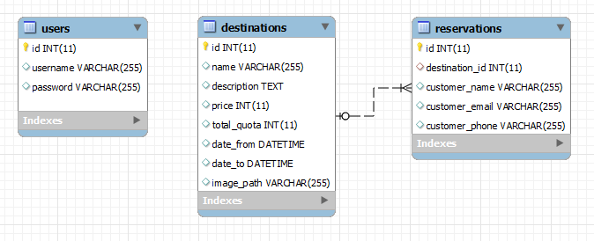*Slika 1.*** *Dijagram UML profila za reprezentaciju šeme relacione baze podataka.*

## 4.2 Tabele

Baza je sačinjena od tri tabele.

**Destinations** (id, name, description, price, total_quota, date_from, date_to)

CREATE TABLE `tourizm`.`**destinations**` (

`id` INT NOT NULL AUTO_INCREMENT,

`name` VARCHAR(255) NULL,

`description` TEXT NULL,

`price` INT NULL,

`image_path` VARCHAR(255) NULL,

`date_from` DATETIME NULL,

`date_to` DATETIME NULL,

`total_quota` INT NULL,

PRIMARY KEY (`id`));

**Users** (id, username, password)

CREATE TABLE `tourizm`.`**users**` (

`id` INT NOT NULL AUTO_INCREMENT,

`username` VARCHAR(255) NULL,

`password` VARCHAR(255) NULL,

PRIMARY KEY (`id`));

**Reservations** (id, destination_id, customer_name, customer_email, customer_phone)

CREATE TABLE `tourizm`.`reservations` (

`id` INT NOT NULL AUTO_INCREMENT,

`destination_id` INT NULL,

`customer_name` VARCHAR(255) NULL,

`customer_email` VARCHAR(255) NULL,

`customer_phone` VARCHAR(255) NULL,

PRIMARY KEY (`id`));

# 5. Prilog

Prikaz dela aplikacije i korisničkog interfejsa.

## 5.1 Frontend

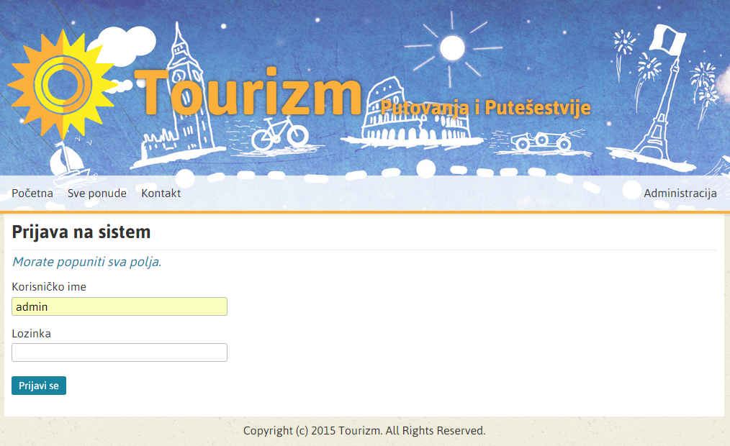

***Slika 2.*** *Prikaz stranice za pristup sistemu i poruke za korisnika ukoliko nije popunio sva polja prilikom prijave.*

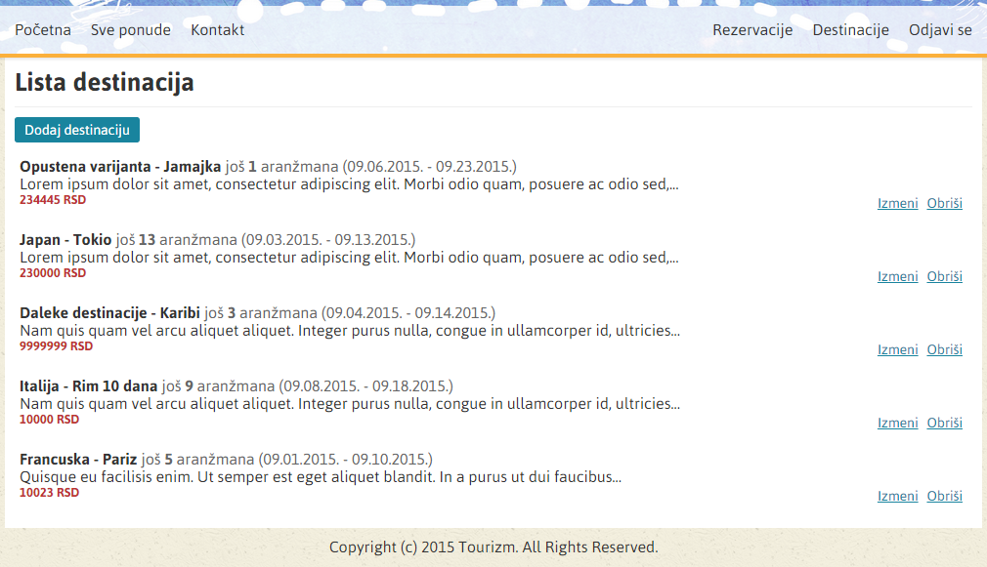

***Slika 3.*** *Prikaz administratorskog dela za upravljanje sadržajem.*

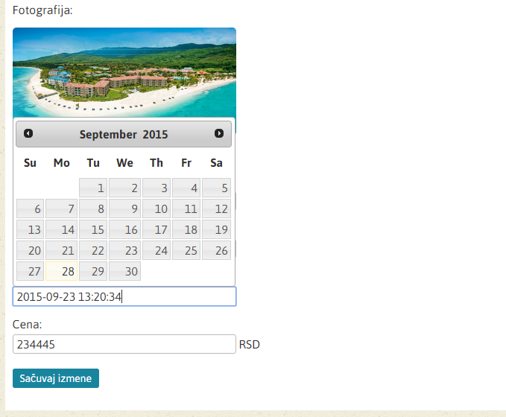

***Slika 4.*** *Prikaz upotrebe jQuery tehnologije za stilizovanje elemenata za odabir datuma.*

## 5.2 Backend

Metoda za **čuvanje** podataka. Primer je sveden ma minimum. *(/system/models/destination.php)*

public function add_destination()

{

// Check input

if ( $_POST['name'] == '' )

{

// Custom method for database connection

$conn = $this->connect_to_db();

// Prevent SQL Injection

$name = $conn->real_escape_string( $_POST['name'] );

$sql = "INSERT INTO destinations ( name ) VALUES ( '$name' )";

$result = $conn->query( $sql );

}

}

Metoda za **konektovanje** na MySQL bazu podataka. *(/includes/app.class.php)*

public function connect_to_db()

{

// Database connection

$db_user = "root";

$db_pass = "";

$hostname = "localhost";

$db_name = "tourizm";

$conn = new mysqli( $hostname, $db_user, $db_pass, $db_name );

if ( $conn->connect_error ) {

die( "Connection failed: " . $conn->connect_error ) ;

}

return $conn;

}

## 5.3 UML use case diagram

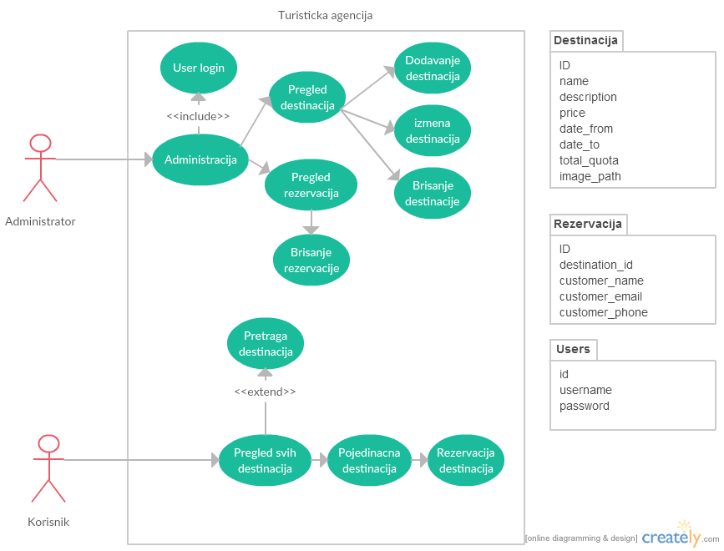

***Slika 5.*** *UML dijagram slučajeva korišćenja.*

# Literatura

1. “HTML 4.01 Specification”, D. Raggett, A. Le Hors, I. Jacobs, 24 December 1999.
2. “Introduction to CSS3”, Eric A. Meyer, Bert Bos, 23 May 2001.
3. Guha, A., Saftoiu, C. and Krishnamurthi, S., 2010. The essence of JavaScript. In *ECOOP 2010–Object-Oriented Programming* (pp. 126-150). Springer Berlin Heidelberg.
4. Converse, Tim, Joyce Park, and Clark Morgan. PHP5 and MySQL bible. Vol. 147. John Wiley & Sons, 2004.
5. Parihar, Mridula, and Eric Smith. ASP. net Bible. John Wiley & Sons, Inc., 2002.
6. Loney, Kevin. Oracle Database 11g The Complete Reference. McGraw-Hill, Inc., 2008.
7. Hedengren, Thord Daniel. Smashing WordPress: Beyond the Blog. Vol. 32. John Wiley & Sons, 2012.
8. Upton, David. CodeIgniter for Rapid PHP Application Development. Packt Publishing Ltd, 2007.
9. Allen, Rob, Nick Lo, and Steven Brown. Zend framework in action. Manning, 2009.
10. Date, Chris J., and Hugh Darwen. A Guide To Sql Standard. Vol. 3. Reading: Addison-Wesley, 1997.
11. Boyd, Stephen W., and Angelos D. Keromytis. "SQLrand: Preventing SQL injection attacks." Applied Cryptography and Network Security. Springer Berlin Heidelberg, 2004.

1. http://php.net/manual/en/mysqli.real-escape-string.php